Лабораторная работа 4

Кузнецов Антон

ИВТ 4 группа 1

**Часть 1**

|  |  |  |  |  |
| --- | --- | --- | --- | --- |
| **Название** | **Тариф** | **Гибкость** | **Модульность** | **Недостатки** |
| TeachBase | по подписке от 7 000 рублей в месяц | Широкие возможности брендирования. | Возможность интеграции с различными чатами и другими платформами. | Высокая цена, многие возможности доступны только в дорогих тарифах;  Отсутствие поддержки формата SCORM;  Нет инструментов для производства интерактивного контента, которые есть у конкурентов в таком ценовом диапазоне. |
| edx | бесплатно | Педагоги могут расширить платформу для построения средств обучения, которые в точности отвечают их потребностям. | Разработчики могут вносить новые функции в открытую платформу жизни. | Большое количество платных курсов;  Отсутствие возможности анимации или интерактивных видео |
| moodle | бесплатно | Адаптивный интерфейс;  Интеграция с другими системами: CRM, CMS;  Система отчетности: выгрузка отчетов | Встроенные редакторы для создания тестов, лекций, опросов | Необходимость доработки и настройки интерфейсов системы  Дорогостоящие и энергозатратные программные дополнения для нормальной работы |
| Canvas | Открытый доступный контент | Адаптивность к потребностям пользователей  Открытый API Canvas для интеграции внутри компании  Интерактивность и простота в использовании | Система администрирования обеспечивает простоту и надежность использования; Автоматическое обслуживание и обеспечение безопасности (SLA) | Перегруженный интерфейс;  Отсутствие отчетностей по каждому студенту |
| Google Classroom | Бесплатный доступ к инструментам Google | Автоматизация процесса: автоматическое распространение копий задания для каждого ученика;  Удобство связи: комментирование в реальном времени | Интеграция с Google Drive, Google Диск, документами, календарем и Gmail | Отсутствие приложения для онлайн-встреч;  Количество участников курсов не более 250, за один день к курсу могут присоединиться до 100 человек |

**Часть 2**

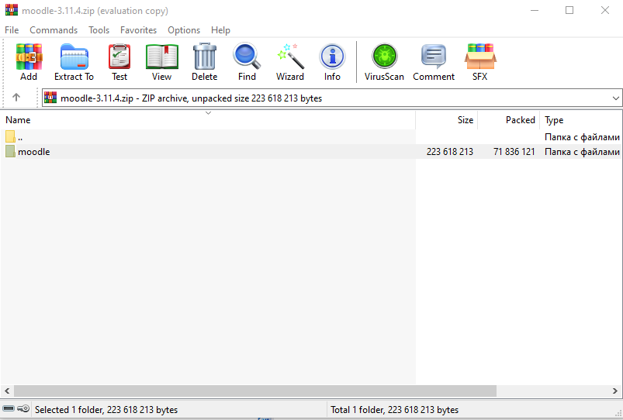

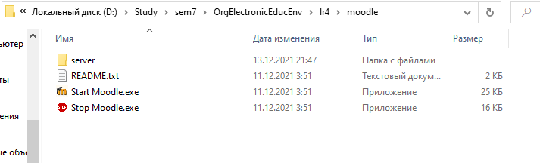

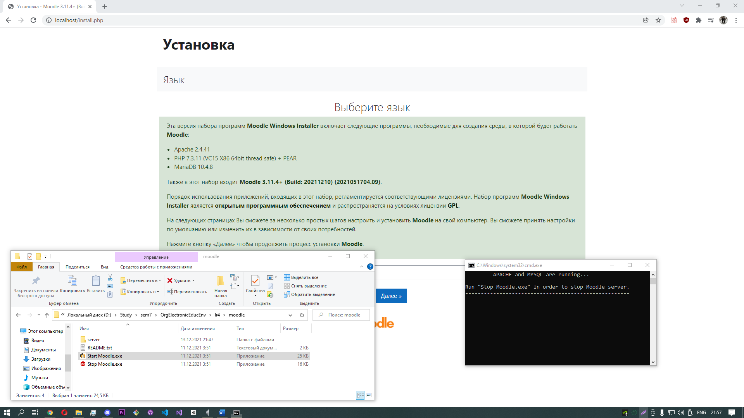

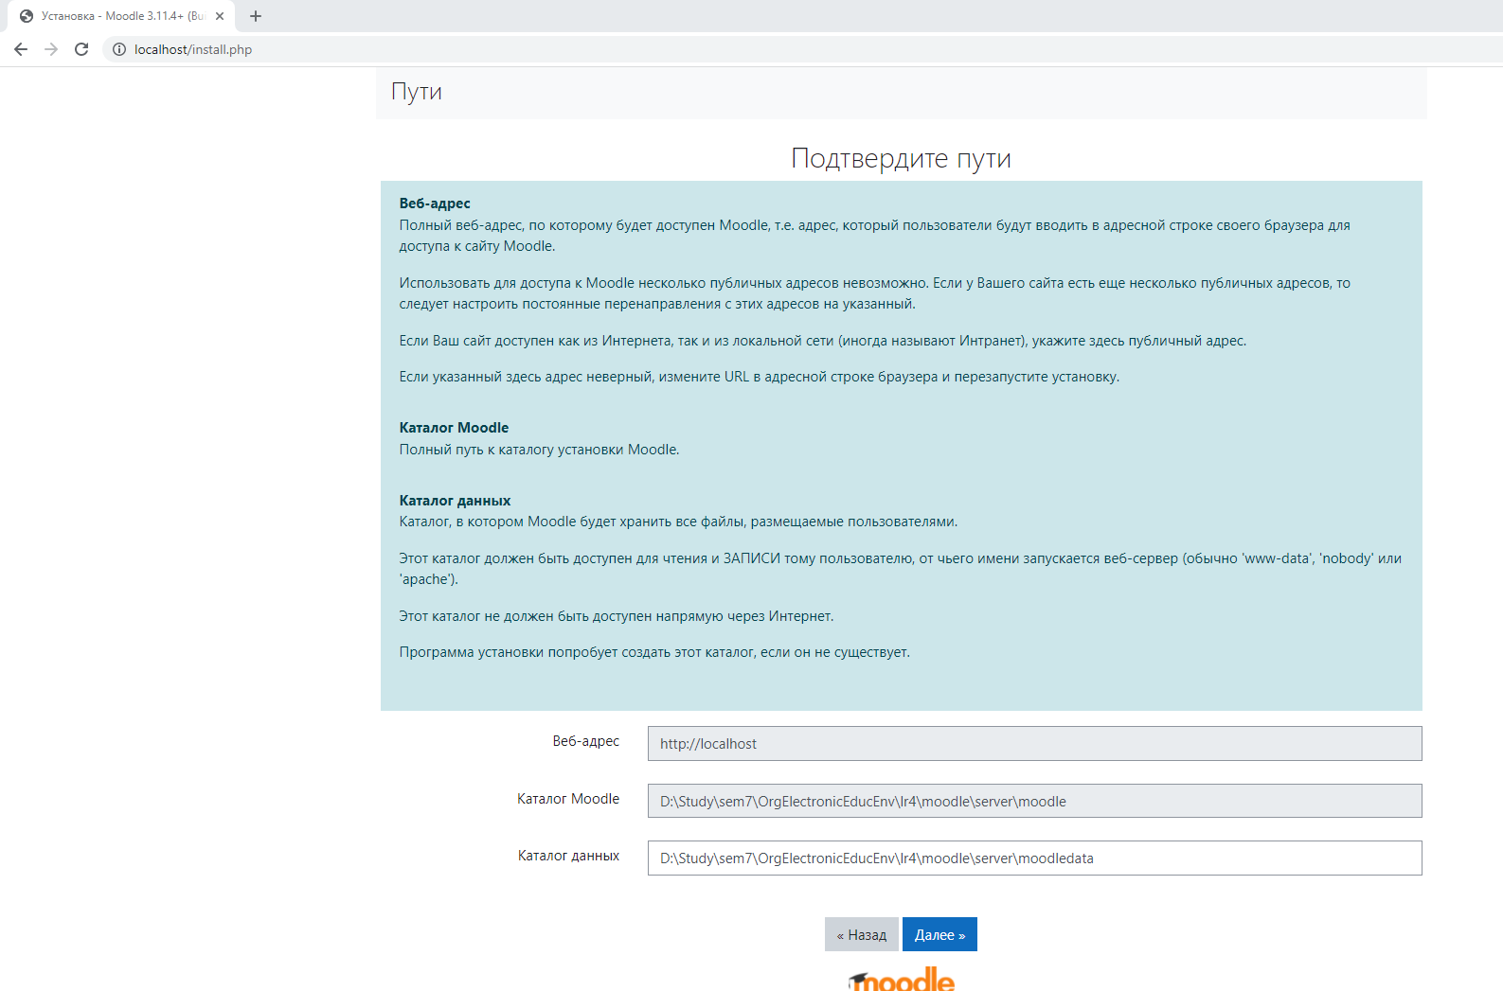

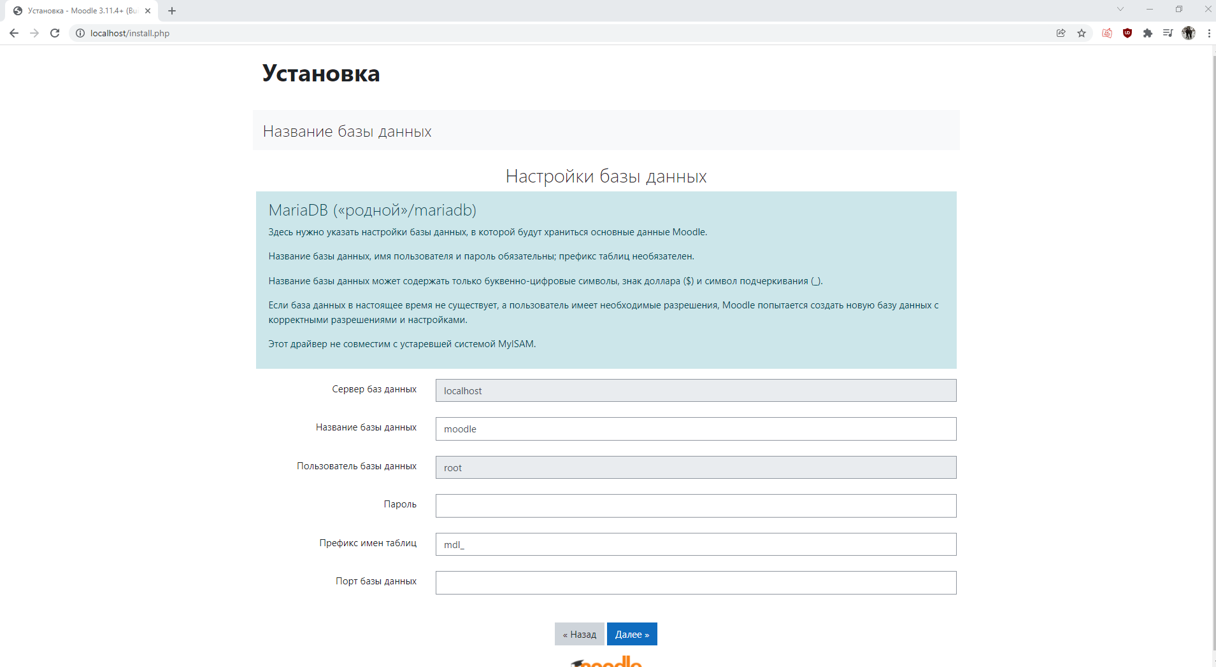

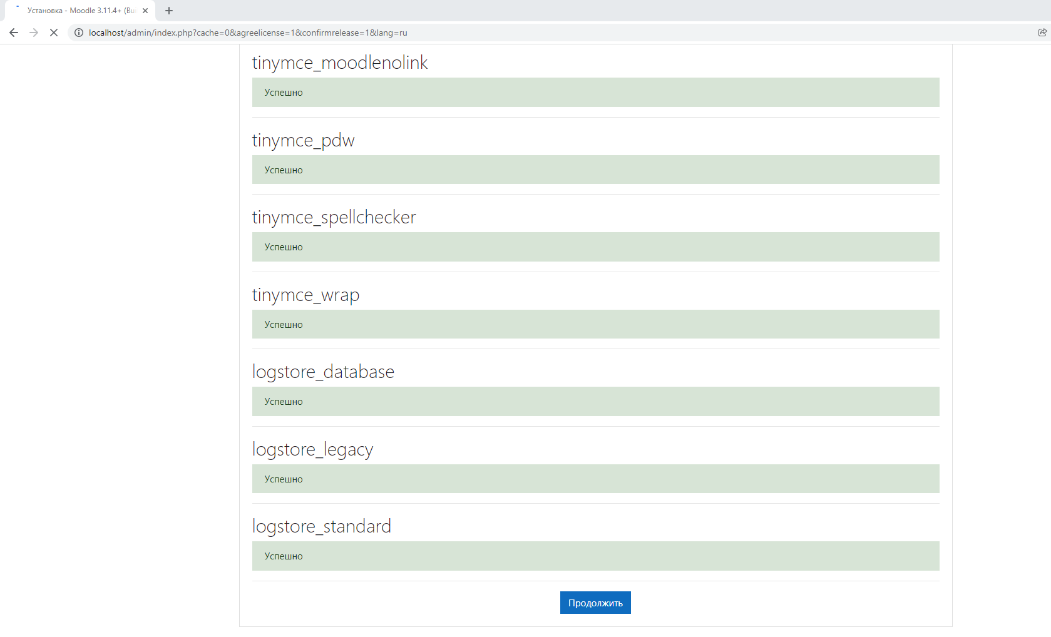

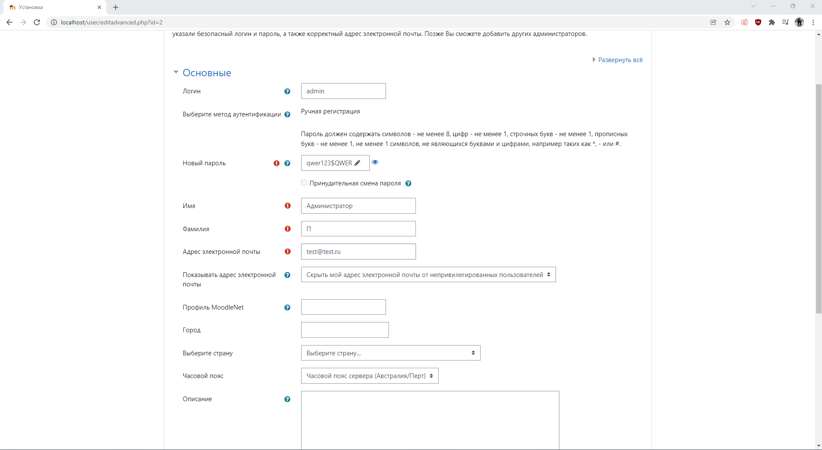

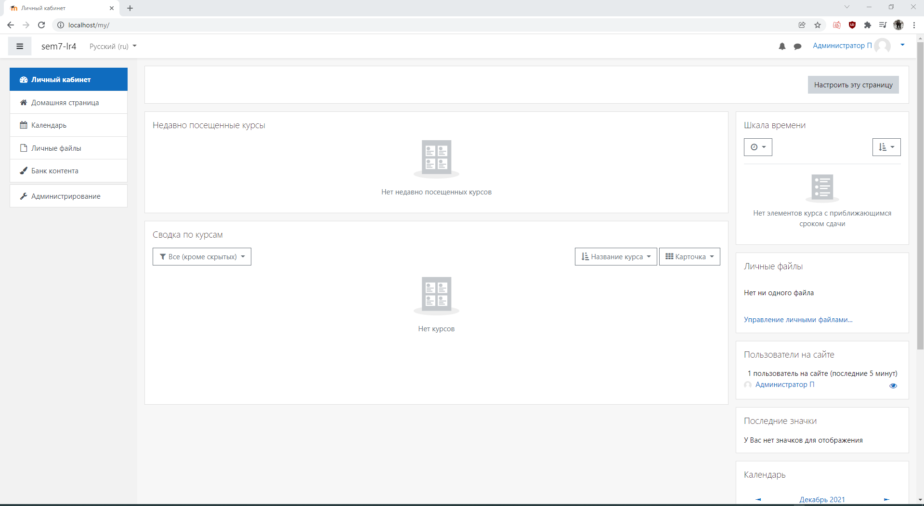

**Палагины:**

**Freehand drawing (ETH) –** рисовалка

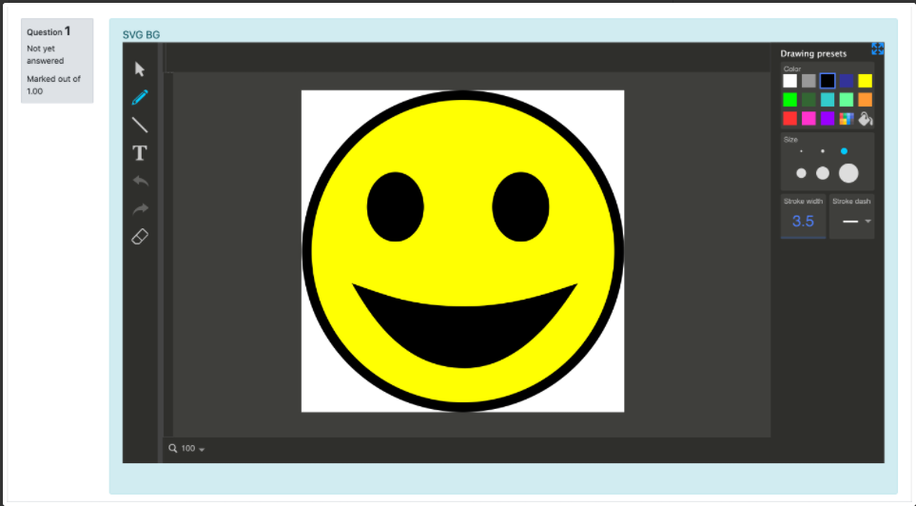

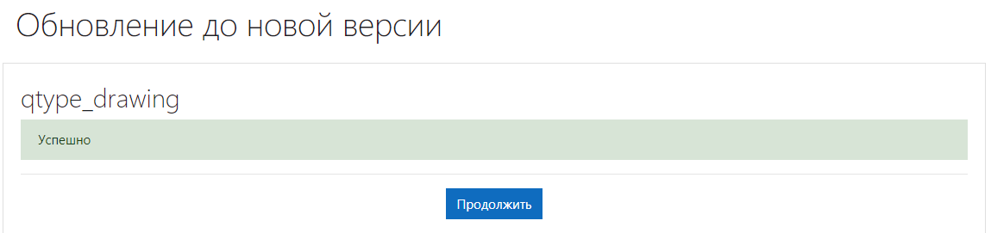

**Level up! –** геймефикация учебного опыта

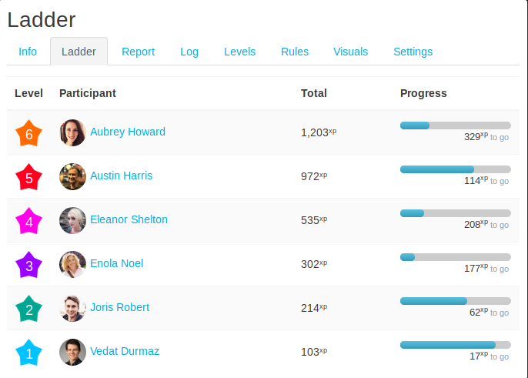

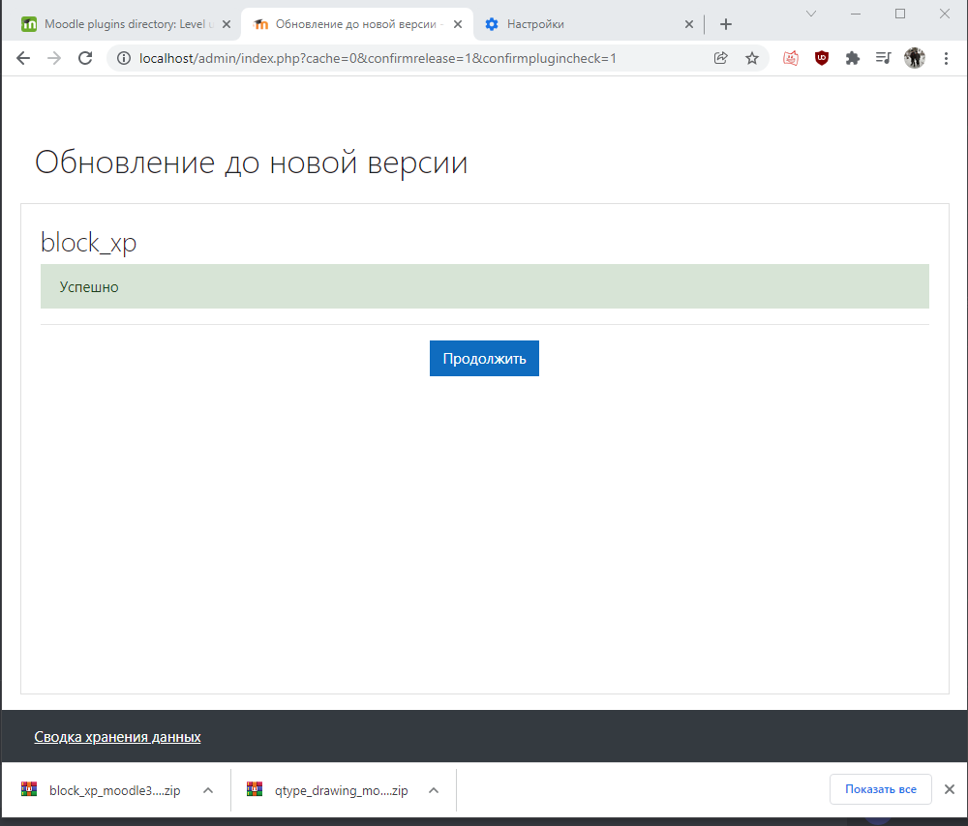

**Lightbox Gallery** – скриншоты

11

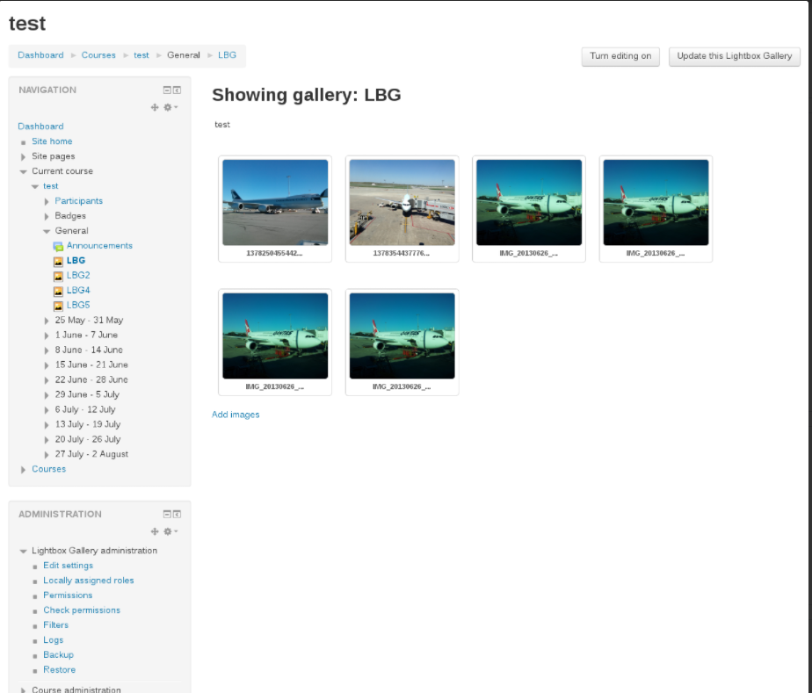

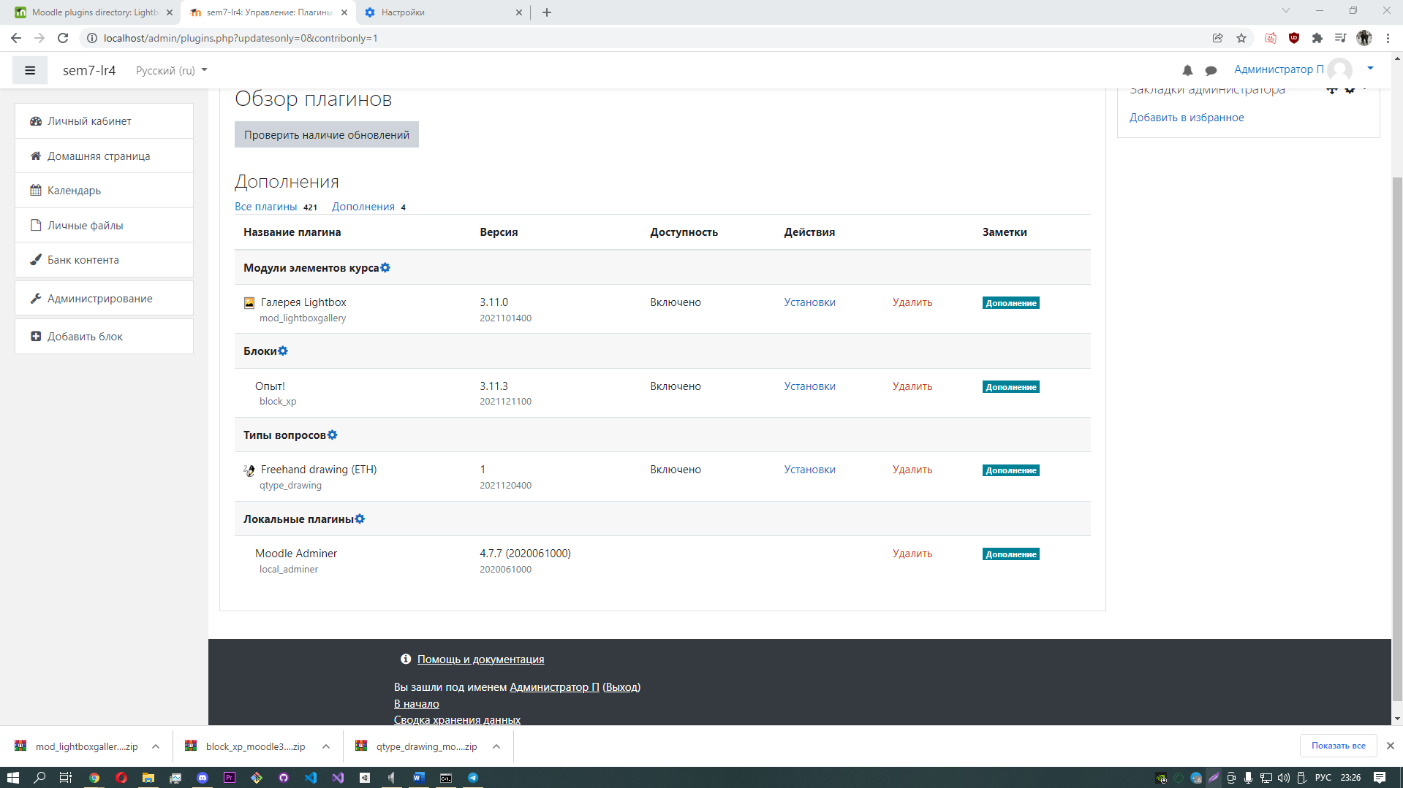

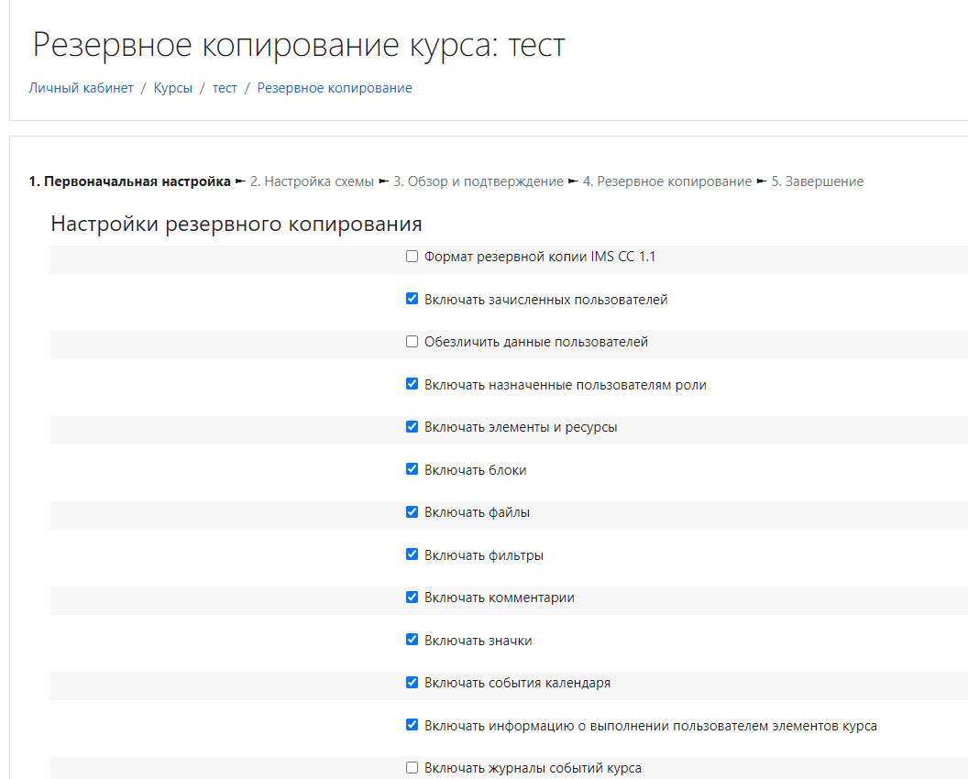

Курс скопирован

